**Manuel utilisateur :**

Lancez le programme avec : ExiaSaver.

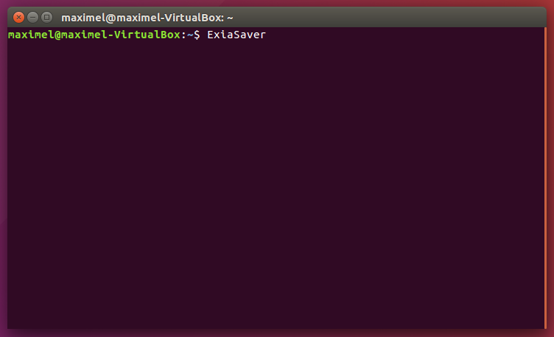

Le programme choisira entre deux modes de veille.

Le premier affichera une image au centre de la fenêtre, pour le quitter veuillez appuyer sur une touche de votre clavier.

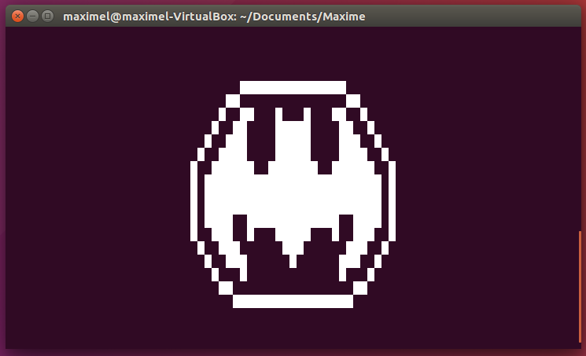

Le second affichera l’heure qui s’actualisera régulièrement, pour le quitter veuillez utiliser contrôle + c (CTRL^C).

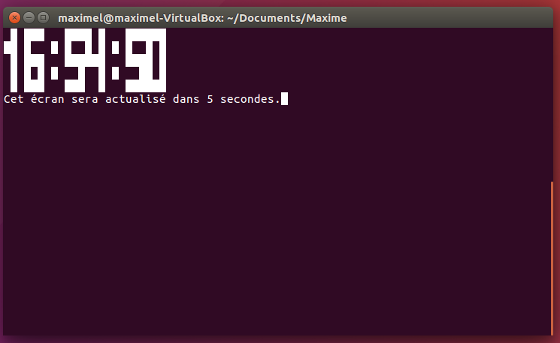

Au lancement, si vous tapez la commande ExiaSaver -stat, cela ouvrir l’historique de lancement du programme. Ils seront affichés dans l’ordre chronologique si vous taper 1, vous indiquera des statistiques de lancement avec 2 et vous pourrez également quitter l’historique avec 3. Une fois choisi l’une des deux premières options vous pourrez quitter à tout moment avec 3.

